4月1日 艺术作业

愚人节快乐！

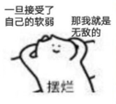

是不是感觉自己被骗到？



今天愚人节，笑一笑才好嘛



祝你一天好心情啦

拜拜

